Gleitschiene TS 5000 / 3000 höhenverstellbar, nach RAL

GEZE

Eigenschaften

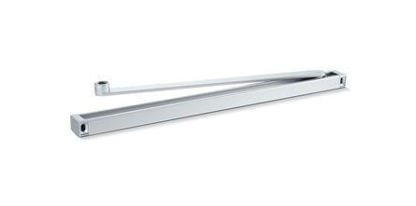

GTIN:

4042938151924

HAN:

115192

Farbton

nach RAL-Farbkarte

Breite (mm)

30,50

Höhe (mm)

20,50

Länge (mm)

448,50

Ausführung Arm

Gleitschiene

Ausführung Tür

Einflügelige Drehflügeltüren

Feststellung Türschließer

mit Feststellung, ausschaltbar, einstellbar, ohne Feststellung

Gewicht (kg)

0,76

Höhenausgleich (m)

0,00

Farbe (Herstellerbezeichnung)

nach RAL

Öffnungsbegrenzung

nachrüstbar